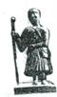 | Diocesi di Piacenza – Bobbio  UFFICIO PELLEGRINAGGI

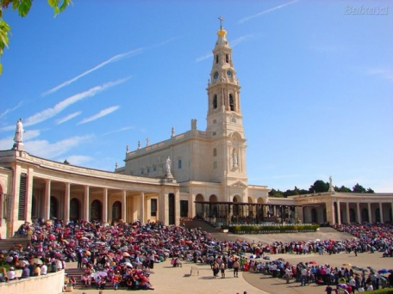 | 1 Giorno a Fatima  28 Maggio | 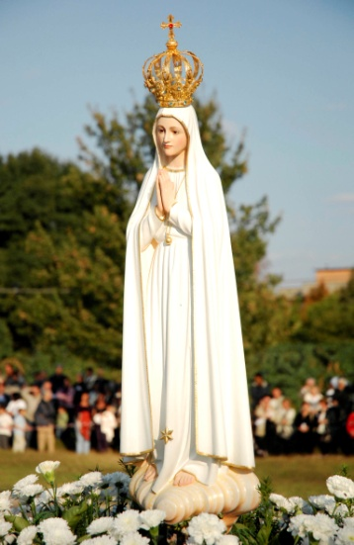
In occasione dei 100°anni delle apparizioni
Giornata dedicata alla partecipazione alle funzioni religiose
del Santuario e visita ai luoghi dove apparve
la vergine ai tre pastorelli.

Quota 360 € comprende:

Transfer da Piacenza–Aereporto con Bus GT-
Volo Malpensa ore 7.00/ Lisbona ore 8.50/
trasferimento a Fatima (con bus) - Guida spirituale-
trasferimento da Fatima (con bus)/volo Lisbona 20.45 /
Malpensa ore 00.20
Transfer aeroporto Piacenza - assicurazione sanitaria/bagaglio- assicurazione annullamento.

Caparra di 80 Euro da versare all’atto dell’iscrizione entro 28 Febbraio
Il viaggio sara’ effettuato con un minimo di 25 partecipanti

P.za Duomo, 33 – 29121 Piacenza - tel. 0523-308335 mail: ufficiopellegrinaggi@curia.pc.it
aperto tutti i giorni dal lunedì al venerdì dalle ore 9.00 alle ore 12.30

